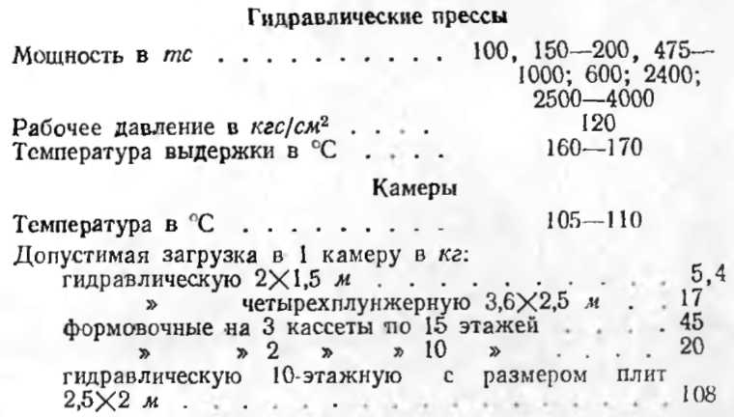
При получении пенопластов прессовым методом насыщение полимера газами вместо введения газообразователи в композицию и последующего его разложения можно вести подавая газ или смесь газов в пресс-форму под давлением (200 кгс/см²) [90, 131, 178, 303, 312].
К положительным сторонам прессового метода следует отнести его универсальность (почти любому термопластичному полимеру можно придать пенообразное состояние и получать материалы с повышенной прочностью, малым водопоглощением и т. д.). Недостатками этого метода являются сложность технологического процесса — громоздкие прессы, сложные прессформы и отсутствие поточности производства, что в целом повышает стоимость материала и служит серьезным препятствием для массового развития этого метода.
К прессовому методу можно отнести также получение пенопластов с открытыми порами: полимер (полиэтилен, политетрафторэтилен и др.) смешивают в шаровых мельницах с водорастворимым веществом (например, хлористым натрием). Полученную композицию прессуют под давлением 250—300 кгс/см² в прессформах без подогрева. Полученные заготовки нагревают до температуры на 5—10°С выше температуры плавления полимера для сплавления зерен. После охлаждения полученную заготовку помещают в кипящую воду. После полного растворения добавки полученный поропласт высушивают.

2. Экструзионный метод

Сущность метода заключается в том, что в экструдер (рис. 19) подастся перемешанная однородная компози-

